Awaria - czy wspólnota mieszkaniowa odpowiada za zalanie mieszkania?
W naszym artykule odpowiadamy na pytanie czy wspólnota mieszkaniowa odpowiada za zalanie mieszkania. Jeśli jest to kwestia, która Cie interesuje, zachęcamy do lektury wpisu.

Własna nieruchomość - czy wspólnota mieszkaniowa odpowiada za zalanie mieszkania?
Kupując własne mieszkanie w Polsce, z pewnością jako nowy właściciel będziesz również członkiem wspólnoty mieszkaniowej. To popularna na rynku mieszkaniowym forma, która umożliwia praktyczne zarządzanie oraz funkcjonowanie budynków mieszkanlnych. Wspólnota odpowiada za wszelakie częsci wspólne w danych budynkach. Ale czy wspólnota mieszkaniowa odpowiada za zalanie mieszkania?
Zalanie mieszkania

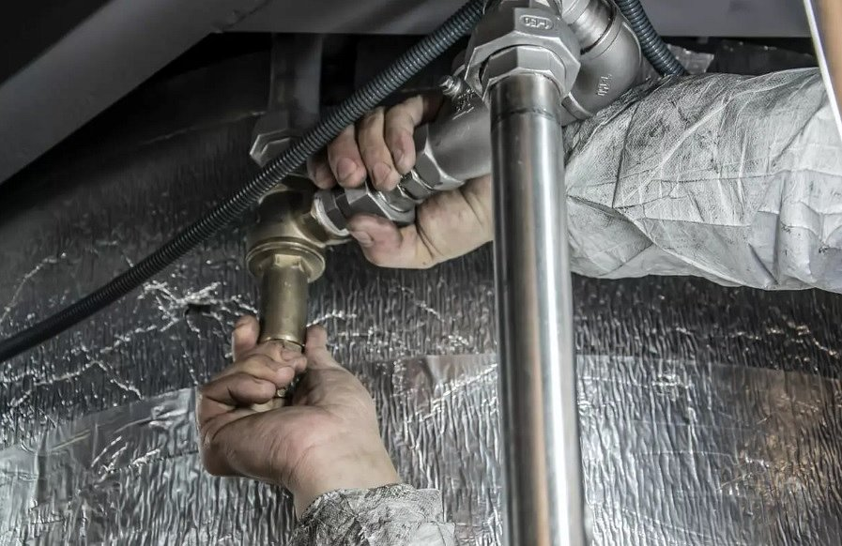
Z pewnością do najczęstszych awarii mieszkaniowych zaliczyć można zalanie. Nie zawsze przyczyny zalania należy szukać w danym właścicielu mieszkania. Zdarza się, że do zalania dochodzi w związku z wadliwą kanalizacją czy awarią właśnie we wspomnianej części wspólnej, która należy do wspólnoty mieszkaniowej. Zatem jak uzyskać rekompensatę powstałych szkód, które mogą być bardzo poważne?
Czy wspólnota mieszkaniowa odpowiada za zalanie mieszkania?
Wśród najczęstszych przyczyn awarii, które prowadzą do zalania nieruchomości można wskazać niedopatrzenia podczas budowy lub wykonywania instalacji, awarię kaloryferów czy sprzętu AGD jak pralka czy też zmywarka, pęknięta rurę oraz
niedokręcony kran. Czy wspólnota mieszkaniowa odpowiada za zalanie mieszkania? Wspólnota Mieszkaniowa jest odpowiedzialna za wszystkie rury pionowe. Lokatorzy mieszkań za rury poziome, zatem poznając źródło zalania, można ustalić, kto ponosi za to odpowiedzialność.

